1.- INICIO E INSTALACION DE COMPONENTES

.- Abrir el Thunderbird: Ir a la opción Herramientas, si no se visualiza activar la barra de Menus.



.- Presionar Boton derecho y darle a la opción barra de Menu

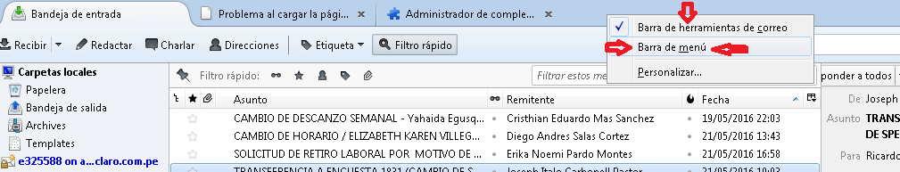

.- Aparecerán las opciones de menú clicar en Herramientas.

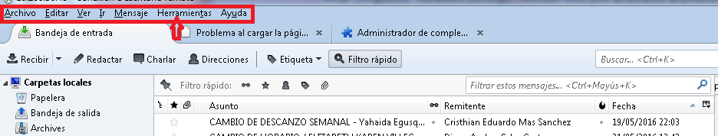

.- Ingresar a la opción Complementos

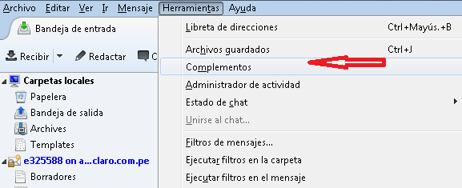

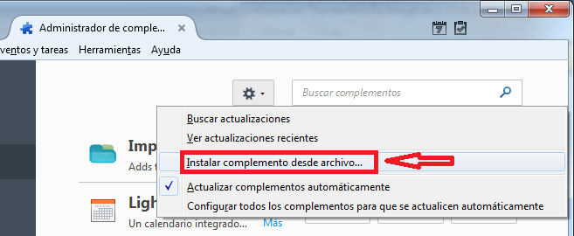.- Instalar el complemento.

.- Buscar el complemento en el disco D en la carpeta complemento.

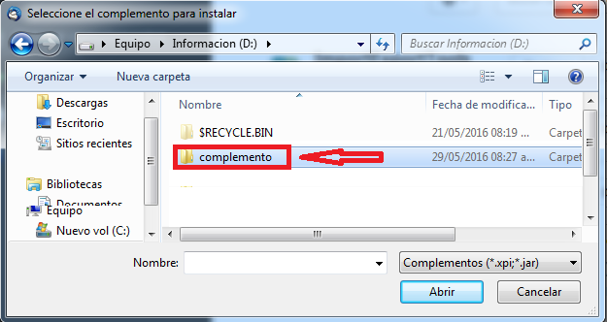

.- Seleccionar el archivo, clic en aceptar, esperar unos segundos para que se active la opción de instalar.

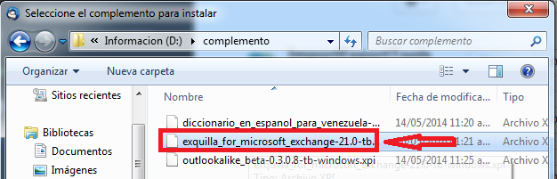

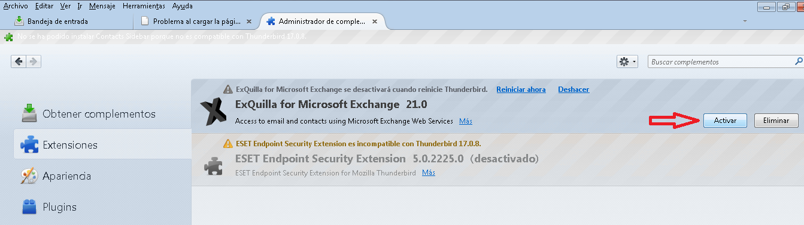.- Activar la opción Exquilla

.- Ir a la opción reiniciar ahora

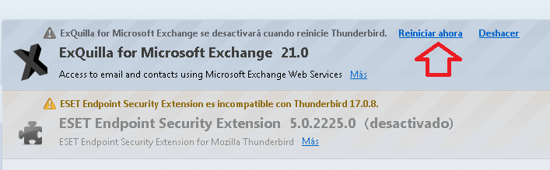

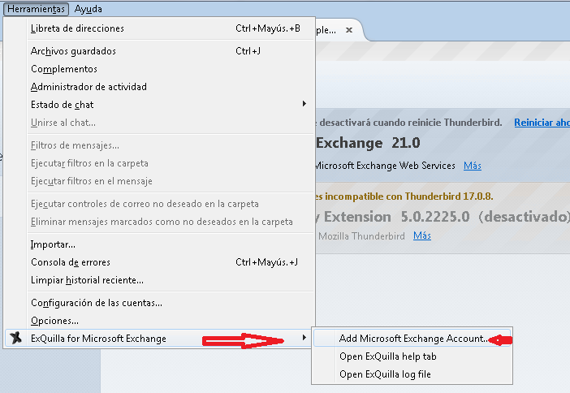.- Ir a la opción de Herramientas y darle a Exquilla configuración cuentas Exchange.

.- Colocar el Usuario de correo con el dominio @Claro.com.pe, la clave del correo.

.- Seleccionar la opción Login con Usuario y Clave, Ingresar el dominio TIM.

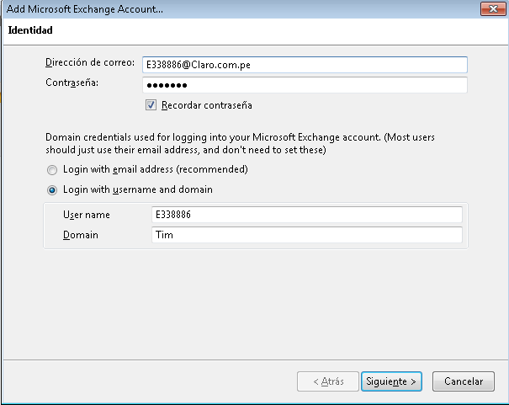 .- Dar siguiente.

.- Colocar la opción de servidor en Manual y rellenar la URL

[**https://amp.claro.com.pe/EWS/Exchange.asmx**](https://amp.claro.com.pe/EWS/Exchange.asmx)

Colocar el Nombre y dar al botón Siguiente, **si se muestra un cuadro de obtener certificado, darle clieck al botón obtener hasta que se cierre.**

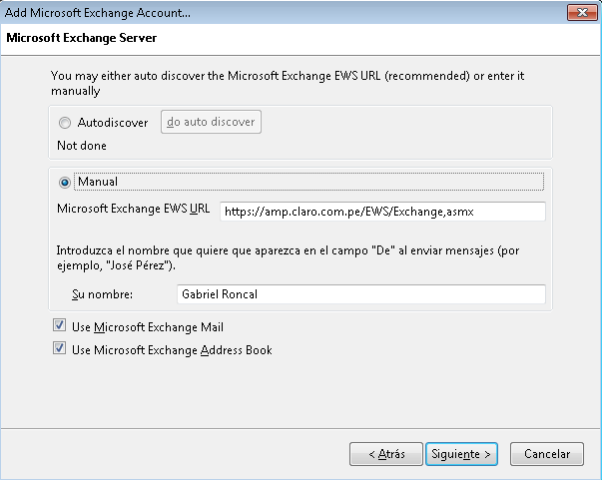

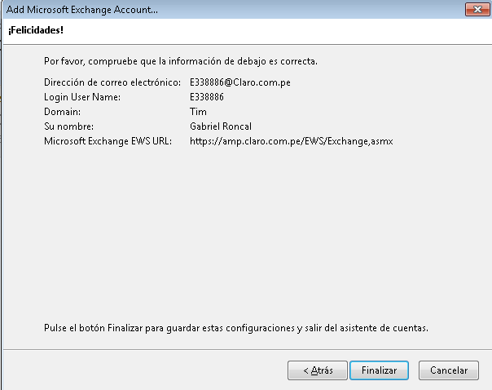 .- Dar click al botón de Finalizar

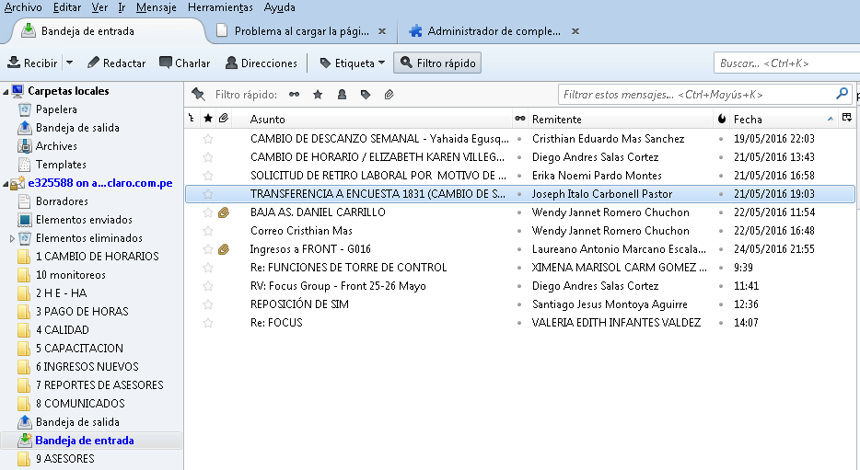.-Finalmente se tiene configurado la cuenta en Thunderbird.